不间断电源蓄电池

Наименование системы:  系统名称： | Система электроснабжения  供电系统

Наименование оборудования:  设备名称： | Источники бесперебойного питания  不间断电源（UPS）

ИБП установлено в следующих помещениях:
不间断电源安装在：
ТП-2, 3, 4, 5
2号、3号、4号、5号变电所
Вх. гр. 3.1, 3.2, 3.3.
3.1、3.2、3.3入口处

Общее количество АКБ - 1036 единицы.
蓄电池总数1036台
Количество АКБ, требующее замены - 984 единицы
需要更换的蓄电池数量984台
АКБ Delta HRL12-75 в количестве 52 единицы будут заменены в марте 2020 по Договору ООО «Стадион «Спартак» (за счет средств, полученных по страховому возмещению).
2020年3月将要更换52台Delta HRL12-75蓄电池（用保险赔偿金，合同已签）。

Фото АКБ  蓄电池照片 |  | Характеристики  规格
1 | 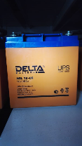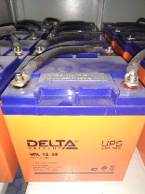 | Место установки: ТП-4  安装位置：4号变电所  Количество: 52 шт.  数量：52台
  АКБ  蓄电池 | U  电压 | Емк.  容量 | Д  长 | Ш  宽 | В  高 | Вес  重量
  Delta HRL12-26 | 12 В  伏 | 24 А/ч  安培小时 | 166 мм  毫米 | 175 мм  毫米 | 125 мм  毫米 | 9.2 кг  公斤
2 | 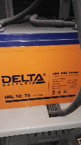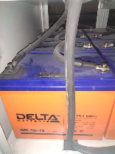 | Место установки: ТП-2, ТП-3, ТП-4, ТП-5  安装位置：2号、3号、4号、5号变电所  Количество: 572 шт.  数量：572台
  АКБ  蓄电池 | U  电压 | Емк.  容量 | Д  长 | Ш  宽 | В  高 | Вес  重量
  Delta HRL12-75 | 12 В  伏 | 75 А/ч  安培小时 | 258 мм  毫米 | 160 мм  毫米 | 206 мм  毫米 | 24 кг  公斤
3 | 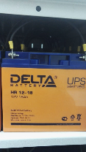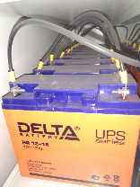 | Место установки: входные группы 3.1, 3.2, 3.3  安装位置：3.1、3.2、3.3入口处  Количество 180 шт.  数量：180台
  АКБ  蓄电池 | U  电压 | Емк.  容量 | Д  长 |  | Ш  宽 | В  高 | Вес  重量
  Delta HR 12-18 | 12 В  伏 | 16.9 А/ч  安培小时 | 181 мм  毫米 | 77 мм  毫米 |  | 167 мм  毫米 | 5.9 кг  公斤
4 | 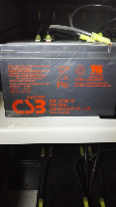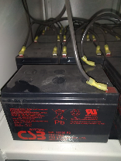 | Место установки: ТП-2, ТП-3, ТП-5  安装位置：2号、3号、5号变电所  Количество: 180 шт.  数量：180台
  АКБ  蓄电池 | U  电压 | Емк.  容量 | Д  长 | Ш  宽 | В  高 | Вес  重量
  CSB JPL12120F2 | 12 В  伏 | 12 А/ч  安培小时 | 151 мм  毫米 | 98 мм  毫米 | 94 мм  毫米 | 4.1 кг  公斤

